高等学历继续教育在线论文--学员操作手册

登录方式
访问：https://xaut.windf.cn/np/#/login网址，输入学号和默认密码（证件号后6位）登录系统。
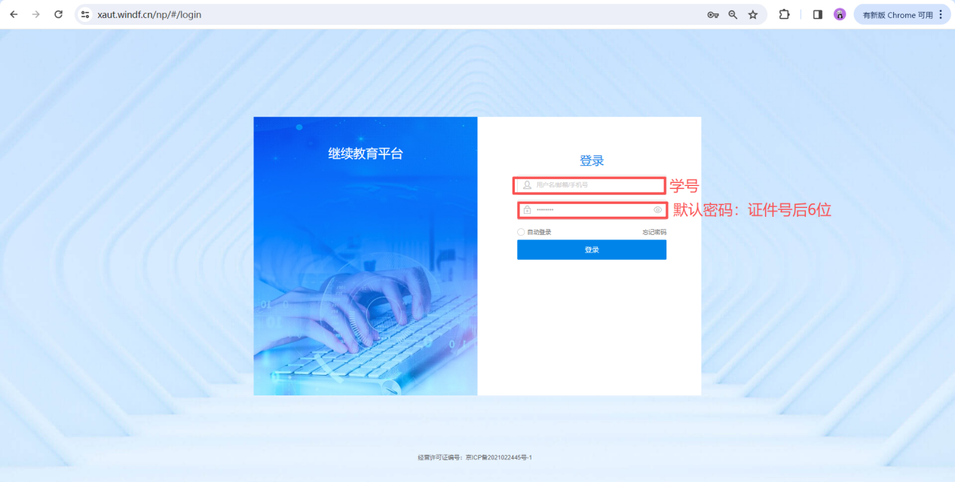

参加论文

论文资料
论文资料存放的是学校指定的论文模板，内含论文结构及格式要求，请同学下载学校模板进行论文的撰写。
注意：不按照模板要求完成的毕业论文，可能会因格式检测不合格而无法通过审核。
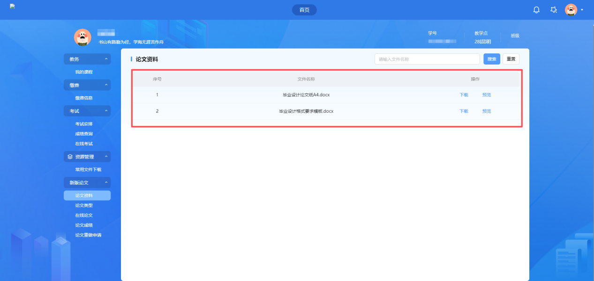

论文批次
点击参加此次论文。
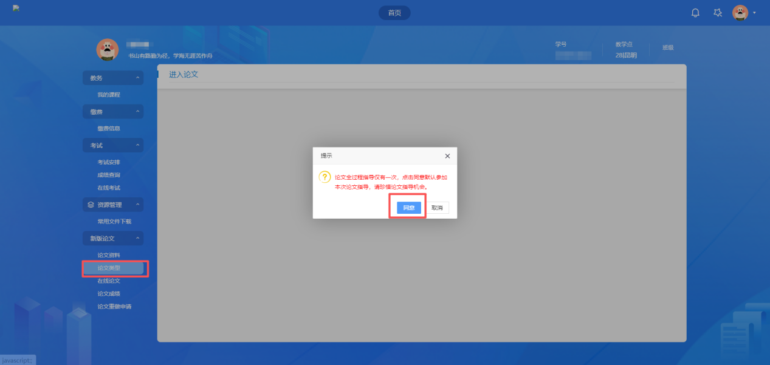
选择毕业论文.
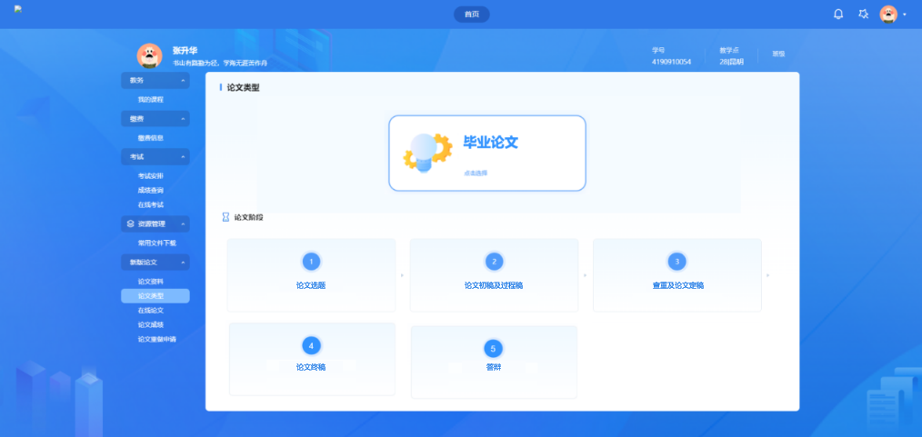

在线论文
点击【进入论文】，正式进入论文模块。
注意：在指定的时间范围内才能进行论文各流程的操作。
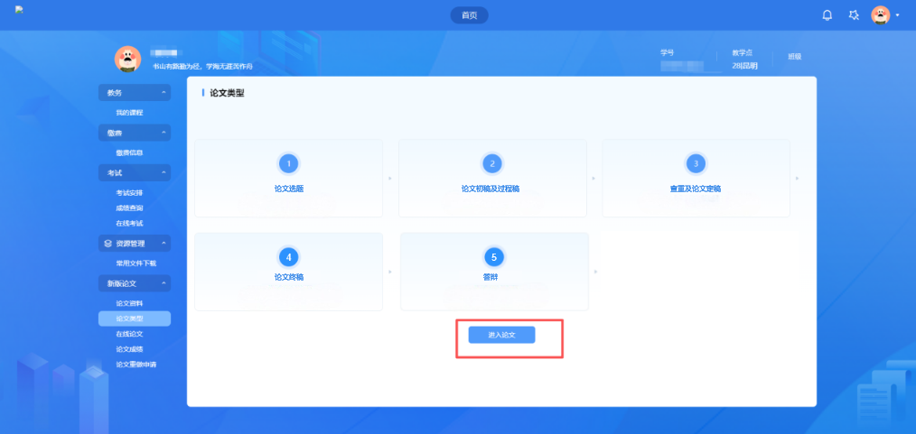

自拟论文题目
选择“自拟题目”，填写论文题目，提交给老师审核。指导教师会对论文题目进行审核，学生应根据意见修改后重新上传，直至论文题目符合要求，审核通过。
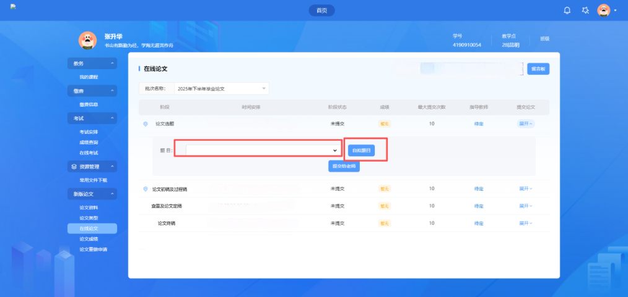

上传论文初稿（word格式）
论文题目审核通过后，即可开始上传word格式论文初稿，论文模板见“论文资料”。
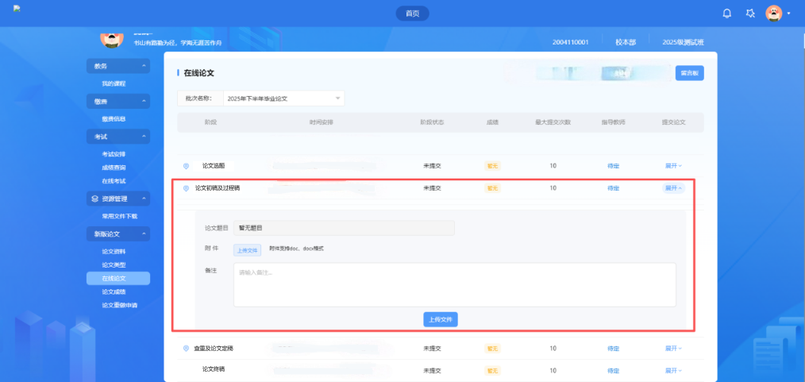
上传的初稿经论文指导老师评阅提出意见后多次修改上传，最终审核通过之后，才可开始下一环节。

查重及论文定稿
审核通过的初稿，在查重环节进行上传，点击【查重】按钮，进行论文查重与格式检测，初稿检测合格之后，指导老师审核通过即为论文定稿。
注意：经过教师批阅合格的初稿可再提交进行查重与格式检测，每位学生有两次免费查重及格式检测机会，后续查重需自行付费。
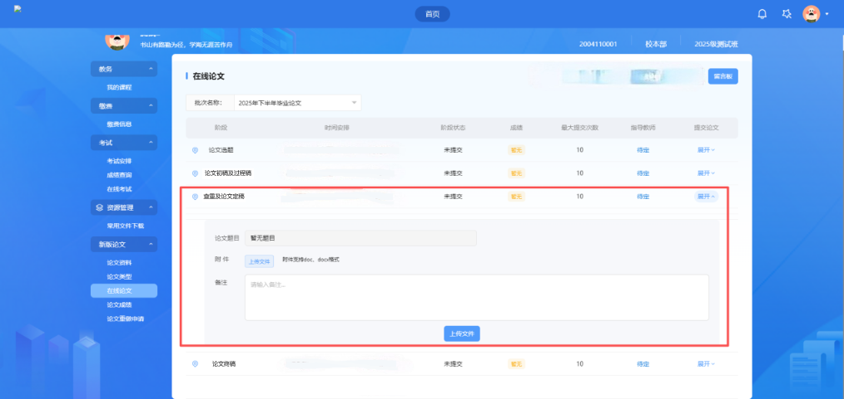

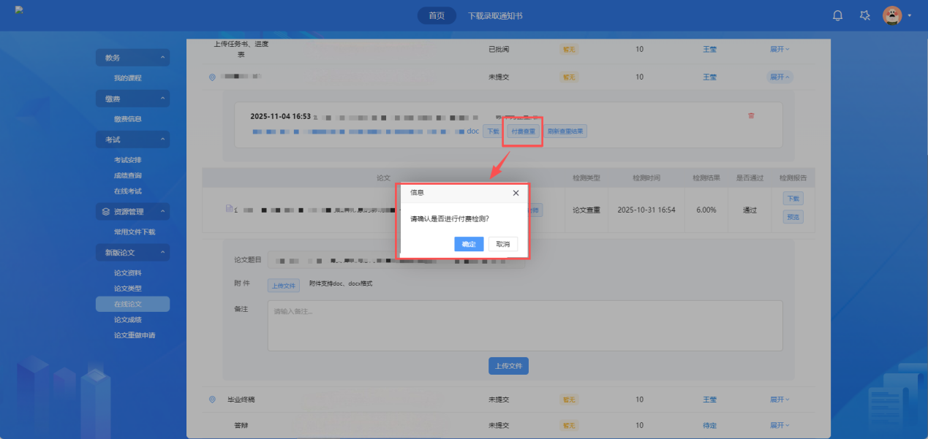

答辩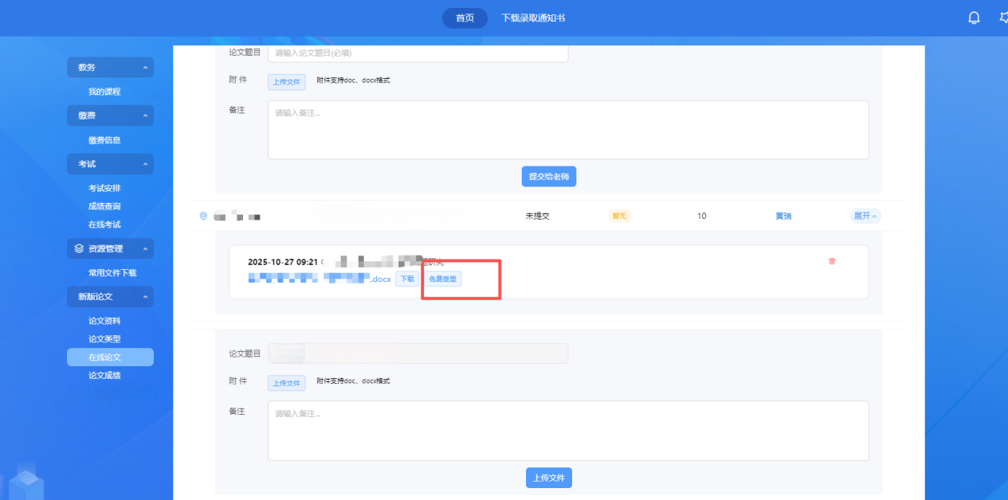
论文定稿审核通过后，指导老师安排答辩，答辩完成后指导教师录入答辩成绩。
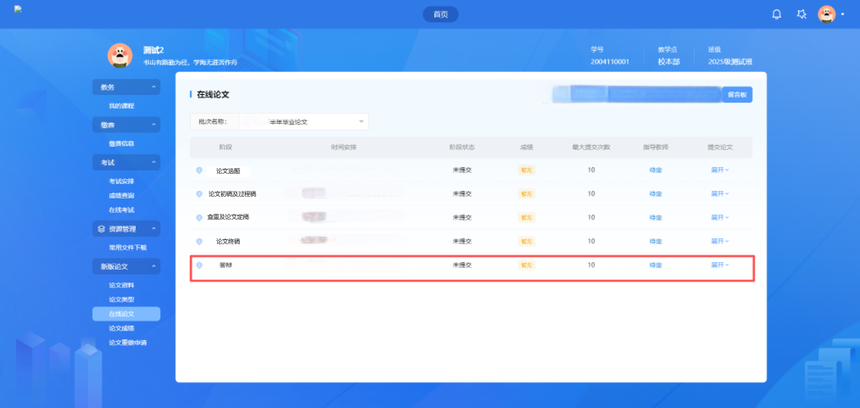

上传论文终稿
答辩环节全部完成后，学生可以上传终稿，格式要求:PDF格式，命名要求:学号+姓名。终稿内容需包含封皮、任务书、进度表、指导教师意见、评阅人意见、答辩意见、诚信承诺、论文定稿等所有资料（必须填写完成相关内容并签字），论文终稿上传后指导教师进行审核。
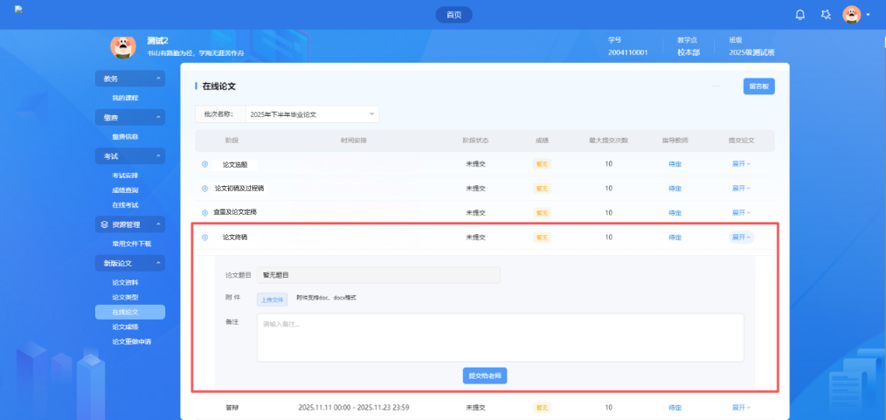

论文成绩查询
论文结束后，学生可在线查看论文成绩。
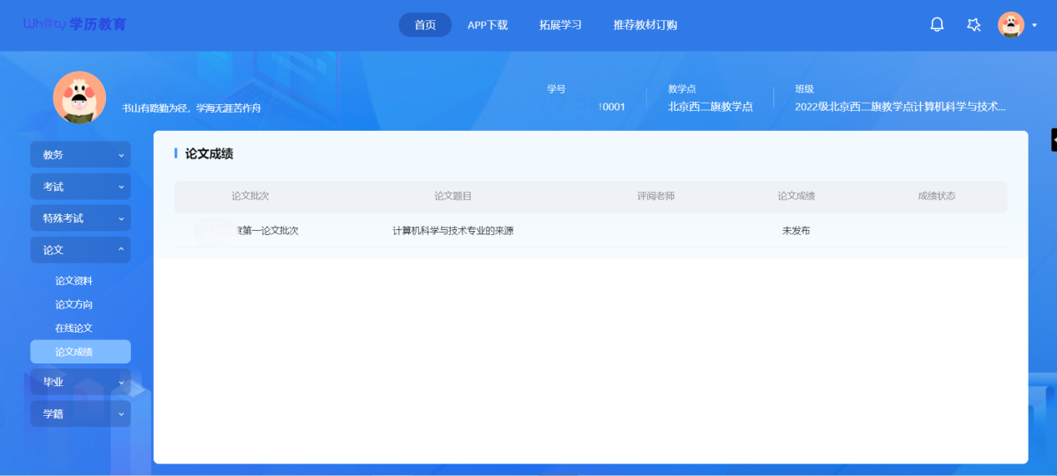
成绩说明：至少满足以下基本要求
1、60分-79分：论文正文部分字数大于12000字并且查重率小于等于50%；论文水平符合申请毕业要求。
2、80分及以上：论文正文部分字数大于20000字并且查重率小于等于30%；论文水平符合申请学位要求。

